**Pas de tir à 3 pts en U9**

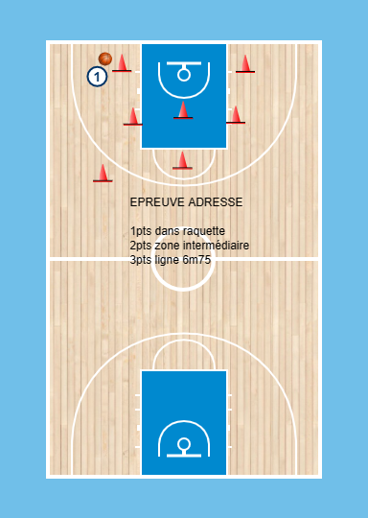





🡺 Un joueur ou joueuse / équipe

🡺 Épreuve chronométrée

🡺 Faire les spots de tir dans l’ordre (début 0° 🡺 fin)

🡺 2 tours le + rapidement possible

🡺 2 rebondeurs et 2 ballons

🡺 1 tir / spot